Packet Tracer : serveurs FTP

1. Topologie

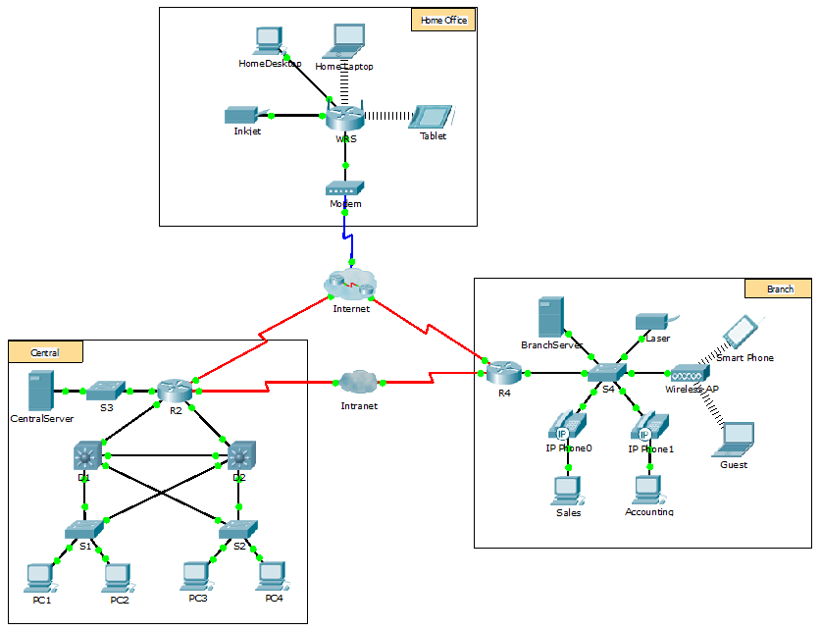

Objectifs

1re partie : Configurer des services FTP sur des serveurs

2e partie : Télécharger un fichier sur le serveur FTP

3e partie : Télécharger un fichier à partir du serveur FTP

Contexte

Au cours de cet exercice, vous allez configurer des services FTP. Vous utiliserez ensuite les services FTP pour transférer des fichiers entre des clients et le serveur.

**Remarque :** Packet Tracer simule uniquement le processus de configuration de ces services. Le serveur FTP et le logiciel client ont chacun leurs propres instructions d’installation et de configuration. La première fois que vous essayez de vous connecter à une adresse Web, Packet Tracer a besoin de quelques secondes pour simuler le processus de résolution de noms DNS.

1re partie : Configurer des services FTP sur des serveurs

1. Configurez le service FTP sur CentralServer.
   * 1. Cliquez sur **CentralServer** > onglet **Config** > **FTP**.
     2. Cliquez sur **On** pour activer le service FTP.
     3. Dans **User Setup**, créez les comptes utilisateur suivants. Cliquez sur le bouton **+** pour ajouter le compte :

|  |  |  |
| --- | --- | --- |
| Nom d’utilisateur | Mot de passe | Autorisations |
| anonymous | anonymous | limité à **Read** et **List** |
| administrator | cisco | autorisation maximale |

* + 1. Cliquez sur le compte utilisateur **cisco** par défaut, puis sur le bouton **-** pour le supprimer. Fermez la fenêtre de configuration de CentralServer.

1. Configurez le service FTP sur BranchServer.

Répétez l’étape 1 sur **BranchServer**.

2e partie : Télécharger (upload) un fichier sur le serveur FTP

1. Transférez le fichier README.txt de l’ordinateur portable domestique vers CentralServer.

En tant qu’administrateur réseau, vous devez placer une note d’information sur les serveurs FTP. Le document a été créé sur l’ordinateur portable domestique et il doit être envoyé sur les serveurs FTP.

* + 1. Cliquez sur **Home Laptop**, puis sur l’onglet **Desktop** > **Text Editor**.
    2. Ouvrez le fichier **README.txt** et lisez-le. Fermez l’**éditeur de texte** lorsque vous avez terminé.

**Remarque :** ne modifiez pas le fichier, car cela affecterait la notation.

* + 1. Dans l’onglet **Desktop**, ouvrez la fenêtre d’invite de commandes et procédez comme suit :
       1. Tapez **ftp centralserver.pt.pka**. Patientez quelques secondes pendant que le client se connecte.

**Remarque :** Packet Tracer étant un logiciel de simulation, cela peut prendre jusqu’à 30 secondes pour que le service FTP se connecte pour la première fois.

* + - 1. Le serveur demande le nom d’utilisateur et le mot de passe. Utilisez les informations d’identification du compte **administrator**.
      2. L’invite devient ftp>. Affichez la liste des contenus du répertoire en saisissant **dir**. Le répertoire de fichiers présent sur **CentralServer** s’affiche.
      3. Transférez le fichier README.txt : à l’invite ftp>, tapez **put README.txt**. Le fichier README.txt est transféré de l’ordinateur portable domestique vers **CentralServer**.
      4. Vérifiez que le transfert du fichier a bien été effectué en tapant **dir**. Le fichier README.txt apparaît dorénavant dans le répertoire de fichiers.
      5. Saisissez **quit** pour fermer le client FTP. L’invite redevient alors PC>.

1. Transférez le fichier README.txt de l’ordinateur portable domestique vers BranchServer.
   * 1. Répétez l’étape 1c pour transférer le fichier README.txt vers **branchserver.pt.pka.**
     2. Fermez les fenêtres de l’invite de commandes et de l’ordinateur portable domestique.

3e partie : Télécharger un fichier à partir du serveur FTP

1. Transférez README.txt de CentralServer vers PC2.
   * 1. Cliquez sur **PC2**, puis sur l’onglet **Desktop** >**Command Prompt**.
        1. Tapez **ftp centralserver.pt.pka**.
        2. Le serveur demande le nom d’utilisateur et le mot de passe. Utilisez les informations d’identification du compte **anonymous**.
        3. L’invite devient ftp>. Affichez la liste des contenus du répertoire en saisissant **dir**. Le fichier README.txt apparaît en haut de la liste des fichiers du répertoire.
        4. Téléchargez le fichier README.txt : à l’invite ftp>, tapez **get README.txt**. Le fichier README.txt est transféré vers **PC2**.
        5. Vérifiez que le compte **anonymous** n’est pas autorisé à écrire des fichiers sur **CentralServer** à l’aide de la commande **put sampleFile.txt**. Le message d’erreur suivant s’affiche :

Writing file sampleFile.txt to centralserver.pt.pka:

File transfer in progress...

%Error ftp://centralserver.pt.pka/sampleFile.txt (No such file or directory Or Permission denied)

550-Requested action not taken. permission denied).

* + - 1. Saisissez **quit** pour fermer le client FTP. L’invite redevient alors PC>.
      2. Vérifiez que le fichier a bien été transféré vers PC2 en tapant **dir**. Le fichier README.txt apparaît dans le répertoire.
      3. Fermez la fenêtre de la ligne de commande.
    1. Dans l’onglet **Desktop**, ouvrez l’**éditeur de texte** puis le fichier **README.txt** afin de vérifier l’intégrité du fichier.
    2. Fermez l’**éditeur de texte** ainsi que la fenêtre de configuration de PC2.

1. Transférez le fichier README.txt de BranchServer vers le smartphone.

Répétez l’étape 1 pour **Smart Phone**, sauf que cette fois vous devez télécharger le fichier README.txt à partir de **branchserver.pt.pka**.